2025.10.23
성수동 힙키즈들의 트렌디한 라이프스타일 엿보기
MLB키즈, ‘글로시 숏다운’으로 눈부신 겨울 대비!
트렌디한 디자인에 기능성까지 겸비
- 글로시한 소재감이 돋보이는 MLB키즈 숏다운 눈길
- 보온성과 활동성, 트렌디한 디자인까지 갖춰 스타일리시한 연출 가능
- 비윤리적 학대 행위를 하지 않은 RDS인증을 받은 덕&구스다운을 사용

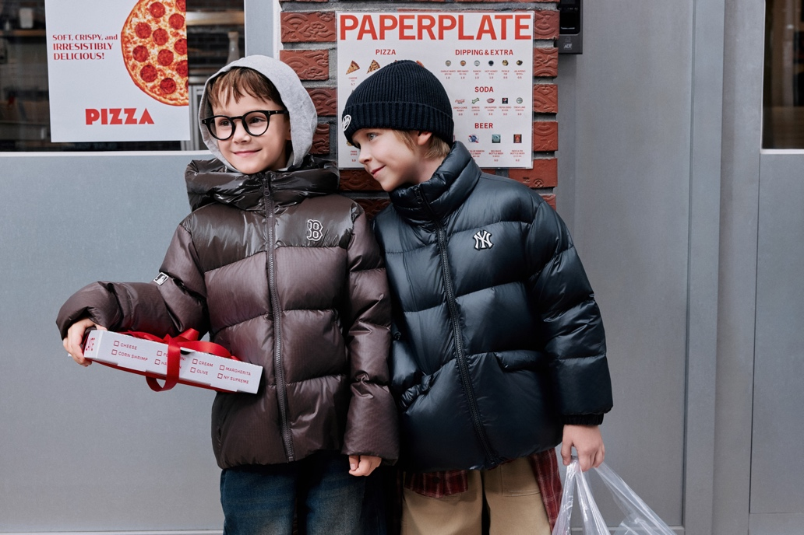
▲ MLB키즈 ‘글로시 숏다운’ 화보 (사진 제공=MLB키즈)

2025.10.23 프리미엄 라이프스타일 패션 브랜드 MLB키즈가 25FW 시즌을 맞아 새롭게 출시한 ‘글로시 숏다운’ 화보를 공개했다.

이번 화보는 반짝이는 소재감이 돋보이는 MLB키즈의 글로시 숏다운을 착용하고 독창적이면서도 트렌디한 힙한 무드를 연출한 아이들이 성수동에서 각자의 라이프스타일을 즐기는 모습을 담아내고 있다.

보온성과 활동성은 물론 트렌디한 디자인으로 스타일리시한 연출이 가능한 MLB키즈의 글로시 숏다운 제품들은 모두 비윤리적 학대 행위를 하지 않은 RDS인증을 받은 다운을 사용한 것이 특징이다.

그 중에서도 베이직한 경량다운으로 높은 활용도를 자랑하는 ‘아웃도어 글로시 립스탑 배색 숏 덕다운’은 발수 가공 처리가 되어 있어 물이나 눈에 맞아도 원단 표면에 스미지 않고 튕겨져 나가 궂은 날씨에도 아이들이 편하게 착용할 수 있다.

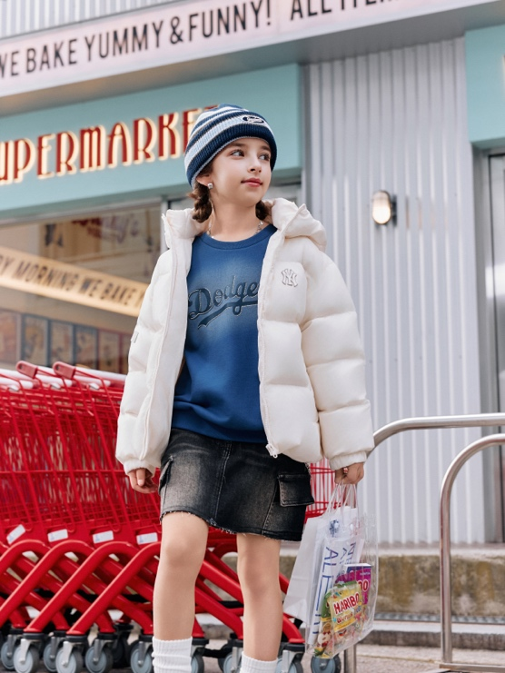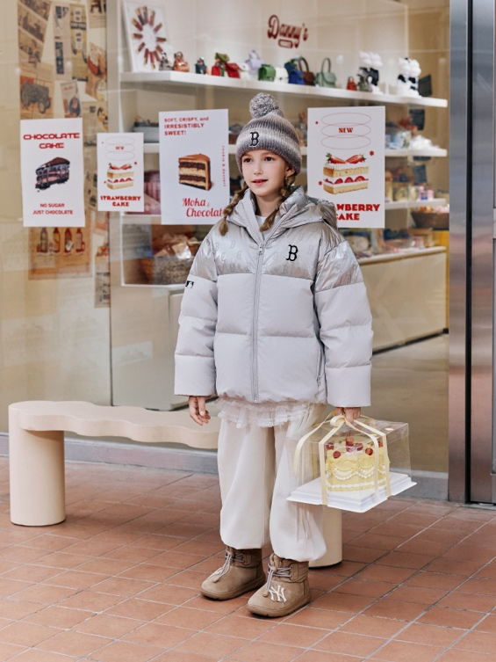
▲ MLB키즈 ‘글로시 숏다운’ 화보 (사진 제공=MLB키즈)

‘스트릿 글로시 밴드넥 숏 덕다운’은 오버핏의 트렌디한 실루엣과 글로시한 소재가 스트릿한 분위기를 자아낸다. 후드 입구와 소매단을 이밴드로 마무리해 꼼꼼하게 추위를 막아주며 밑단 스트링으로 핏을 조절할 수 있다.

세미 글로시 원단과 새롭게 업그레이드된 오버핏의 ‘에어 데일리 글로시 숏 덕다운’은 밑단 스트링으로 볼륨감 있는 핏 연출이 가능한 귀여운 스타일의 제품으로, 후드 안 이중 이너넥을 더해 목을 감싸주며 한층 보온성을 자랑한다.

‘글로시 모노그램 배색 숏 구스다운’은 글로시한 소재에 은은하게 모노그램을 구현한 소재의 구스다운으로 75데니아의 섬세한 자수와펜이 포인트다. 발열안감과 소매막이로 보온성을 높였으며 오버핏과 입체소매패턴으로 아이들에게 편안함과 활동성을 제공한다.

MLB키즈 관계자는 “이번 시즌 MLB키즈는 반짝이는 원단의 질감으로 힙하고 트렌디한 어린이들의 스타일을 완성할 ‘글로시 숏다운’ 시리즈를 선보인다”며, “급격히 추워진 날씨에도 따뜻하면서 편안하게 활동할 수 있도록 도와줄 것이다”고 전했다.

한편, MLB키즈의 25FW 글로시 숏다운 신제품들은 전국 MLB키즈 오프라인 매장 및 온라인몰에서 만나볼 수 있다. /끝
###

